Likovna snovanje
Navodilo za delo na domu ( 1 šolska ura- 22.5.2020)
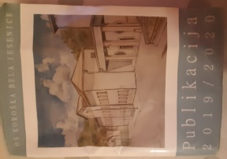
Pozdravljeni moji » likovniki«,
Lahko izberete med 1. ali 2.nalogo. ; ) Likovna naloga je za 3 šolske ure, zato se bodo navodila prihodnjič ponovila.
Izdelate samo eno likovno nalogo, da ne bo pomote, razen če kdo želi lahko obe.
- Likovna naloga:
Ponovno naj vas spomnim na natečaj za naslovnico za šolsko publikacijo 2020/2021. Vabljeni k sodelovanju, da ustvarimo prijazno in prijetno naslovnico za vse (od prvošolčka do devetega razreda). Nekaj, kar bo »všečno vsem«. Ker imate v teh dneh ocenjevanja, sem likovno nalogo podaljšala, da jo lahko dokončate.
Naslovnica je dobila že zadnjo stran. Izdelala jo je učenka Gaia iz 6.r. Še vedno iščemo »prvo stran« naslovnice.
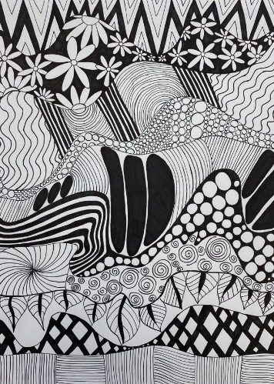

Na format A5 nariši ali naslikaj naslovnico. Pusti tudi prazen prostor, kjer bomo dodali napis »PUBLIKACIJA 2020/ 2021« in naziv šole.
Dela fotografirajte s telefoni ali fotoaparati in mi jih pošljite na naslov do konca maja. katja.operckal@oskoroskabela.si.

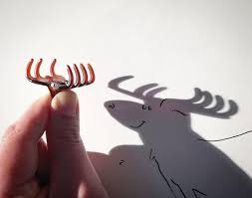
- Likovna naloga:
Uporabite sence predmetov in jih z risbo preoblikujte v nekaj drugega. Glejte primere spodaj. Uporabite svojo domišljijo in si izmislite nove ideje, ne kopirajte teh. Vem, da imate polno raznih kreativnih idej.

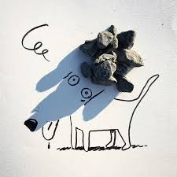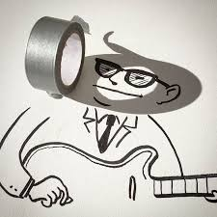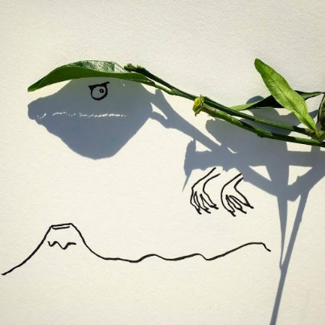

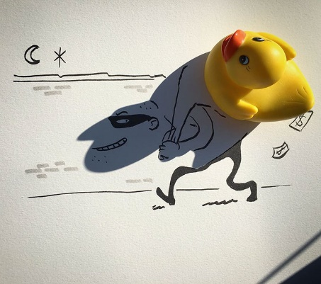
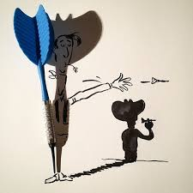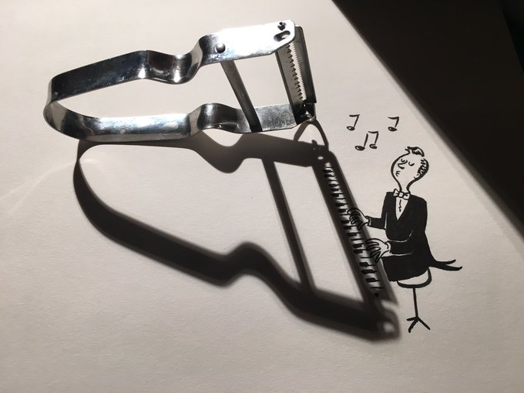

Lep pozdrav, učiteljica Katja.

